gspF2E7

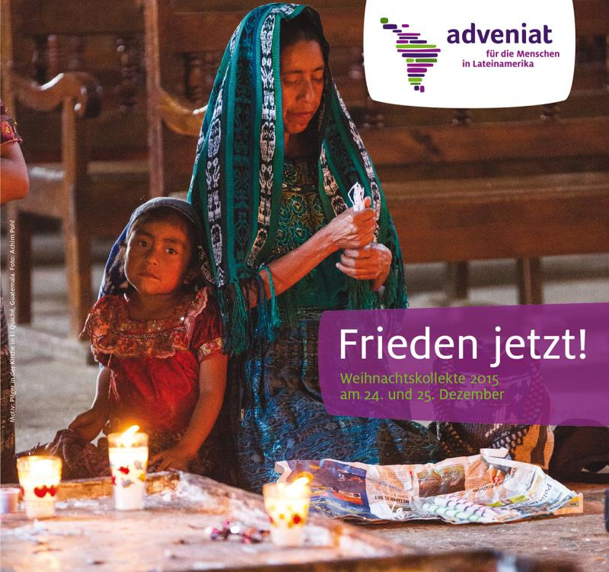

**Weihnachten 2015 – Heiliger Abend / Heilige Nacht**

**Donnerstag, 24. Dezember 2015, ADVENIAT-Kollekte**

**Christkindfeier mit Krippenspiel der Kinder für Familien mit Kindern**

*Weltmissionstag der Kinder: Kollekte Kinder helfen Kinder*

**15.00 Uhr Külsheim**

**15.00 Uhr Reicholzheim**

**15.00 Uhr Dörlesberg**

**16.30 Uhr Eiersheim** Christvesper – *Musikverein*

**CHRISTMETTE – Messe zur Heiligen Nacht, ADVENIAT-Kollekte**

– Jes 9,1-6 / Tit 2,11-14 / Lk 2,1-14 –

**17.00 Uhr Reicholzheim**

17.30 Uhr Külsheim *–* musikalische Einstimmung

**18.00 Uhr Külsheim** – *Kirchenchor*

23.45 Uhr Bronnbach *–* musikalische Einstimmung

**24.00 Uhr Bronnbach**

**Freitag, 25. Dezember 2015**

**Hochfest der Geburt des Herrn**

**Weihnachten**

**ADVENIAT-Kollekte, Weltmissionstag der Kinder**

– Jes 52,7-10 / Hebr 1,1-6 / Joh 1,1-18 –

**Festgottesdienste**

**09.00 Uhr Hundheim Hirtenmesse** *– Musikverein, Krankenkom.*

(Eugen und Hedwig Ochs und Ang. / Familie Josef Egenberger und

Farrenkopf / Michael Wolf und Michael Igerst / Adolf und Amalia

Ballweg und Eltern / Ludwig und Rosa Streun und Eltern)

**09.00 Uhr Steinbach Hirtenmesse** *– Krankenkommunion*

(für die Kirchengemeinde)

**10.30 Uhr Uissigheim Weihnachtshochamt** *– Musikverein*

(Robert und Lydia Berberich und Ang., Josef und Anna Michel /

Elisabeth Kaufmann)

**10.30 Uhr Eiersheim Weihnachtshochamt** *– Kirchenchor*

(Theodor Geier und Eltern / Karl Uehlein, Rita und Josef Trefs / Rosa

und Alfred Krug, Familien Baumann und Müller) – Kirchenchor

**10.30 Uhr Dörlesberg Weihnachtshochamt** – *Kirchenchor*

(Adolf Schlachter und Ang. / Familie Otto Goldschmitt, Karl Busch,

Sohn Josef und Ang. / Agnes Goldschmitt und Ang. / Familien

Ballweg und Beuchert / Eugen Goldschmitt, Eltern, Schwiegereltern

und Ang.)

10.30 Uhr Reicholzheim Wortgottesfeier

18.00 Uhr Weihnachtsvesper in Külsheim, Reicholzheim,

Eiersheim und Steinbach

**Krankenkommunion nach der Hl. Messe**

Am 1. Weihnachtsfeiertag in Hundheim, Steinbach,

in Külsheim um 10.00 Uhr

Am 2. Weihnachtsfeiertag in Uissigheim und Dörlesberg

**Samstag, 26. Dezember 2015**

**ZWEITER WEIHNACHTSFEIERTAG**

**Hl. Stephanus, Fest**

– Apg 6,8-10; 7,54-60 / Mt 10,17-22 –

**09.00 Uhr Reicholzheim Hl. Messe**

(Gertrud und Alfred Stein, Josef Dengel und Ang.)

**09.00 Uhr Uissigheim Hl. Messe** *– Krankenkommunion*

(Alois Arnold / Herbert Gros / Stephan und Emma Baumann)

**09.00 Uhr Dörlesberg Hl. Messe** *– Krankenkommunion*

(Erika Kuhn, Großeltern und Ang. / Jtg. Anton und Mathilde Link,

Sohn Erich, Maria und Wilhelm Martini, Vinzenz Döhner und Eugen

Goldschmitt / Norbert Ballweg und Geschwister / Jtg. Agathe und

Alfons Ballweg, Pfarrer Robert Ballweg, Klara und Hubert Ballweg)

**10.30 Uhr Külsheim Hl. Messe** *–* **Familiengottesdienst**

**mit Segnung der Kinder** mitgestaltet von der Kinderschola

(Leo Grimm, Stiftung / Luisa Stang, Stiftung / Familien Söll und

Berberich / Alois Ballweg, Familien Endrich und Höfert / Rainer Düll,

Eltern und Gesa Schwarz / Familien Migas und Müller / Anna und

Albert Düll und Familie Hauser)

**10.30 Uhr Hundheim Hl. Messe**

(Johanna und Alois Lutz und Ang. / Bernhard Bischof und Ang. /

Helmut Müssig und Ang. / Familien Kuch und Steigerwald / Thomas

Ochs, Großeltern und Ang. / Richard Münkel und Ang.)

**10.30 Uhr Steinbach Hl. Messe**

(Karl und Gustel Miltner und Ang.)

**10.30 Uhr Bronnbach Hl. Messe**

10.30 Uhr Eiersheim Wortgottesfeier

**Sonntag, 27. Dezember 2015**

**Fest der Heiligen Familie, Segnung des Johannisweines**

– Sir 3,2-6.12-14 / Kol 3,12-21 / Mt 2,41-52 –

**Sonntagsgottesdienste**

**09.00 Uhr Uissigheim Hl. Messe**

(Albert und Maria Berberich und Ang. / Rudi Kuhn und Ang.)

**09.00 Uhr Hundheim Hl. Messe**

(Agnes Endrich)

**09.00 Uhr Eiersheim Hl. Messe**

(für die Kirchengemeinde / Kurt Göbel, Familie Appel, Eltern,

Schwiegereltern und Ang. / Ferdinand und Rosa Baumann / Emil,

Anna und Gertrud Göbel / Familien Sack, Meder und Ang.)

Fortsetzung Sonntag, 27.12.2015

**10.30 Uhr Külsheim Hl. Messe**

Segnung des „Johannesweines“

(für die verstorbenen Winzer / Leo und Maria Lawo und Ang. /

Heinrich und Thekla Krug und Ang. / Gerhard Hepp und Ang. / Pirmin

und Martha Grimm und Johannes Seyfert / Gertrud und Wilhelm

Freirich und Ang. / Rita Keller und Ang., Familien Düll und Wachter)

**Tauffeier Max Lawo**

**10.30 Uhr Reicholzheim Hl. Messe**

(Christa Kleinehagenbrock / Albert und Hildegard Wolf / Karl und

Ottilie Roth und Ang.)

**10.30 Uhr Bronnbach Hl. Messe**

**18.00 Uhr Dörlesberg Hl. Messe**

(Karl Kattinger, Familien Baumann und Kattinger)

10.30 Uhr Steinbach Wortgottesfeier

13.30 Uhr Külsheim Rosenkranzgebet

13.30 Uhr Uissigheim Andacht

**Montag, 28. Dezember – Unschuldige Kinder**

18.00 Uhr Külsheim Rosenkranzgebet,

im Gedenken an ungeborene Kinder

18.00 Uhr Uissigheim Rosenkranzgebet

18.00 Uhr Dörlesberg Rosenkranzgebet

**Dienstag, 29. Dezember – 5. Tag der Weihnachtsoktav**

08.30 Uhr Külsheim Laudes – Morgenlob in der Katharinenkapelle

**18.00 Uhr Eiersheim Hl. Messe**

(Gertrud und Rosel Hemmer / für die verstorbenen Priester der

Gemeinde)

**18.00 Uhr Steinbach Hl. Messe**

(zu den hl. Schutzengeln und zum hl. Aloisius)

**19.00 Uhr Bronnbach Hl. Messe**

**Mittwoch, 30. Dezember – 6. Tag der Weihnachtsoktav**

**18.00 Uhr Külsheim Hl. Messe**

(Familien Gillig und Geiger / nach Meinung)

**18.00 Uhr Reicholzheim Hl. Messe**

(Adam und Maria Amend, Elise Benz und Bernhard Schmitt)

**18.00 Uhr Hundheim Hl. Messe**

(nach Meinung)

**Donnerstag, 31. Dezember 2015 - Silvesterabend**

15.00 Uhr Reicholzheim Besinnung in der Dreifaltigkeitskapelle

„Nimm‘s mit“ – Lieder und Texte „Neujahrsvisionen“

17.00 Uhr Külsheim Anbetung zum Jahresschluss

Wir legen das alte und das neue Jahr in Gottes Hände

**18.00 Uhr Külsheim Hl. Messe,** Jahresschlussgottesdienst

(für alle Verstorbenen der Gemeinde)

**18.00 Uhr Dörlesberg Hl. Messe,** Jahresschlussgottesdienst

(für die Verstorbenen der Gemeinde)

**18.00 Uhr Steinbach Hl. Messe,** Jahresschlussgottesdienst

(für die Verstorbenen der Gemeinde)

18.00 Uhr Uissigheim Jahresschlussandacht

18.00 Uhr Hundheim Jahresschlussandacht

18.00 Uhr Eiersheim Jahresschlussandacht

**Freitag, 01. Januar 2016**

**Hochfest der Gottesmutter Maria, Neujahrstag**

– Num 6,22-27 / Gal 4,4-7 / Lk 2,16-21 –

**09.30 Uhr Uissigheim Hl. Messe**

(zu Ehren der Mutter Gottes)

**10.30 Uhr Hundheim Hl. Messe**

(Ewald Zeltner, Eltern und Schwiegereltern / Josef und Klara Lutz und

Eltern)

**10.30 Uhr Eiersheim Hl. Messe**

(zu Ehren der Mutter Gottes von der immerw. Hilfe / für die

Verstorbenen des Jahres 2015 / Pfarrer Hemmer, Schwester Gertrud

und Rosel)

**10.30 Uhr Bronnbach Hl. Messe**

**18.00 Uhr Reicholzheim Hl. Messe**

mit Jahresschlussbericht, Aussendung der Sternsinger

(Alois Adelmann und Ang. / Hubert Bühlmann und Ang. / zu Ehren der

Mutter Gottes in einem bes. Anliegen)

**Samstag, 02. Januar – Hl. Basilius der Große, hl. Gregor Nazianz**

**08.00 Uhr Bronnbach Hl. Messe**

**Sonntag, 03. Januar 2016**

**2. Sonntag nach Weihnachten**

– Sir 24,1-2.8-12 / Eph 1,3-6.15-18 / Joh 1,1-18 –

**Vorabendmessen am Samstag**

**18.00 Uhr Reicholzheim Hl. Messe**

(Anna und Josef G. Oetzel und Ang. / Franz und Juliane Bick und

Ang. / zu Ehren der Mutter Gottes von der immerw. Hilfe / Paul

Ehrlenbach und Eltern)

**18.00 Uhr Hundheim Hl. Messe**

(Sibilla Hirsch, 2. Opfer / für die Kirchengemeinde / Reinhold Segner

und Ang. / Jtg. Frieda und Hugo Segner / Gertrud und Hubert Bischof

und Ang. / Familie Josef Egenberger und Farrenkopf))

**18.00 Uhr Eiersheim Hl. Messe**

(Alfred Strittmatter und Ang. / Paul und Klothilde Krug, Geschwister

und Eltern)

**Sonntagsgottesdienste**

**09.00 Uhr Uissigheim Hl. Messe**

(Emma und Richard Köhler / Willy Geiß und Roland Nahm / Familien

Lorenz und Bernhard Knebel)

**10.00 Uhr Külsheim Hl. Messe**

(Werner Lindenthal, 2. Opfer / Luise Blatz, Stiftung / Harald Glotzbach

und Maria Stang / Josefine und Adolf Schmitt / Frieda und Josef

Prade / Helmut Preisler u. Ang.)

**Tauffeier Greta Weber**

**10.30 Uhr Steinbach Hl. Messe**

(Christa Horn)

**10.30 Uhr Bronnbach Hl. Messe**

10.30 Uhr Reicholzheim Wortgottesfeier

**18.00 Uhr Dörlesberg Hl. Messe**

(Anton Stemmler / Albert Beuchert und Ang. / Robert Fischer und

Ang. / Vinzenz Döhner, Eltern, Schwiegereltern und Ang. / Bruno und

Siegfried Weiss und Eltern)

13.30 Uhr Külsheim Rosenkranzgebet

13.30 Uhr Uissigheim Andacht

18.00 Uhr Eiersheim Andacht

**Montag, 04. Januar – Montag der Weihnachtszeit**

18.00 Uhr Külsheim Rosenkranzgebet

18.00 Uhr Uissigheim Rosenkranzgebet

18.00 Uhr Dörlesberg Rosenkranzgebet

**Dreikönigsingen 2016 „*Segen bringen, Segen sein“***

**Dreikönigsingen –** die weltweit größte und erfolgreichste Hilfsaktion von Kindern und Jugendlichen für die Kinder der Welt.

Die Sternsinger kommen in Reicholzheim und Waldenhausen

am Samstag, 02.01. ab 13.00 Uhr und am Sonntag, 03.01. ab 14.00 Uhr,

in den anderen Gemeinden am Mittwoch, 06.01.2016.

**Mittwoch, 06. Januar 2016**

**Erscheinung des Herrn – „Dreikönig“, Afrikatag**

**Kollekte für die Katecheten-Ausbildung in Afrika**

– Jes 60,1-6 / Eph 3,2-3a.5-6 / Mt 2,1-12 –

**Weihe und Segnung von Wasser, Salz und Kreide**

Die Hl. Messen mit **Aussendung der Sternsinger** werden von den Ministranten mitgestaltet

**Vorabendmessen am Dienstag**

**18.00 Uhr Külsheim Hl. Messe,** Aussendung der Sternsinger

(für die Verstorbenen des Musikvereins / Maria und Hans Söll und

Ang. / Familien Seitz, Göbel und Klitzschmüller / Franz und Maria

Stanko / Familien Trunk und Köhler) ***Musikverein***

**18.00 Uhr Uissigheim Hl. Messe,** Aussendung der Sternsinger

(Waltraud Friedrich, Lisa Wolter und Ang. / Anton Gillmann und

Familie Berberich)

**18.00 Uhr Hundheim Hl. Messe,** Aussendung der Sternsinger

(Familie Klara Bloos und Sofie Bednarowna / Irene und Erwin

Bischof / Familien Stecher und Zeitler)

**Festtagsgottesdienste**

**09.00 Uhr Dörlesberg Hl. Messe,** Aussendung der Sternsinger

(Theo Goldschmitt und Ang. / Christa Beuchert und zum hl.

Schutzengel / Familien Moldan und Schlachter)

**09.00 Uhr Steinbach Hl. Messe,** Aussendung der Sternsinger

(Richard und Gertrud Münkel und Ang. / Familien Schüßler und

Eckert)

**10.30 Uhr Eiersheim Hl. Messe,** Aussendung der Sternsinger

(Maria und Gustav Baumann, Kinder und Ang. / Luise Baumann)

**10.30 Uhr Reicholzheim Hl. Messe**

(Jtg. Maria Köhler)

**10.30 Uhr Bronnbach Hl. Messe**

**Donnerstag, 07. Januar 2016 – Heiliger Valentin**

**18.00 Uhr Uissigheim Hl. Messe**

(Edgar Seubert und Ang. / Familien Liebler und Winkler)

**18.00 Uhr Reicholzheim Hl. Messe**

(Josef und Lina Amend, Söhne und Tochter)

Fortsetzung Donnerstag, 07.01.2016

18.00 Uhr Külsheim Gebet für geistliche Berufe, gestaltet vom

Katholischen Männerwerk in der Katharinenkapelle

18.00 Uhr Dörlesberg Gebet für geistliche Berufe

18.00 Uhr Eiersheim Rosenkranzgebet

18.00 Uhr Steinbach Eucharistische Andacht

**Freitag, 08. Januar 2016 – Heiliger Severin**

17.00 Uhr Dörlesberg Anbetung

**18.00 Uhr Dörlesberg Hl. Messe**

(Jtg. Dorothea Peichl und Ang. / Agnes, Xaver und Lina Baumann,

Familien Hauck und Vay)

**18.00 Uhr Külsheim Hl. Messe**

(Max und Josefa Knapp und Ang. / für die verstorbenen Angehörigen)

**Samstag, 09. Januar 2016**

**08.00 Uhr Bronnbach Hl. Messe**

**Sonntag, 10. Januar 2016**

**Taufe des Herrn, Fest**

– Jes 42,5a.1-4.6-7 / Apg 10,34-38 / Lk 3,15-16.21-22 –

**Vorabendmessen am Samstag**

**18.00 Uhr Hundheim Hl. Messe**

(Peter Dietrich und Ang.)

**18.00 Uhr Eiersheim Hl. Messe**

(Anna, Emil und Gertrud Göbel / Familien Geier, Kaufmann,

Betzwieser und Stang)

**Sonntagsgottesdienste**

**09.00 Uhr Reicholzheim Hl. Messe**

(Anton und Rosa Amend und Hilda Wachter / für die armen Seelen)

**09.00 Uhr Dörlesberg Hl. Messe**

(Agnes Goldschmitt und Ang. / Anton Schlachter, Sohn Egon und

Ang. / Agathe und Alfons Ballweg, Pfarrer Robert Ballweg, Klara und

Hubert Ballweg / Familien Berberich, Bischof und Fuller)

**09.30 Uhr Külsheim Hl. Messe**

(Gertrud und Wilhelm Freirich und Ang. / Helmut und Otmar Eckert

und Eltern, Stiftung / Vinzenz und Rosa Ballweg und Josef Düll /

Anneliese Arnold / Robert Leo Keller und Ang.)

**anschließend Neujahrsempfang in St. Elisabeth**

**10.30 Uhr Uissigheim Hl. Messe**

(Theresia Baumann / Stephan Baumann / Olga u. Alois Neugebauer /

Fritz Schweidler / Willi Arnold und Ang.)

**10.30 Uhr Bronnbach Hl. Messe**

**18.00 Uhr Steinbach Hl. Messe**

(für die Kirchengemeinde / Anneliese Keller und Ang.)

**Herzliche Einladung zum Neujahrsempfang**

**der Römisch-kath.-Kirchengemeinde Külsheim-Bronnbach**

**am Sonntag, 10.01.2016, um 10.30 Uhr** (nach der Hl. Messe)

**in Külsheim in St. Elisabeth** (Kath. Kindergarten)

**Montag, 11. Januar 2016 – 1. Woche im Jahreskreis**

**18.00 Uhr Uissigheim Hl. Messe**

(Anton Kaufmann und Ang. / Josef und Ella Würzberger und Sohn

Siegfried)

18.00 Uhr Külsheim Rosenkranzgebet

18.00 Uhr Dörlesberg Rosenkranzgebet

**Dienstag, 12. Januar**

08.30 Uhr Külsheim Laudes – Morgenlob in der Katharinenkapelle

15.30 Uhr Külsheim Wortgottesdienst

im „Pflege-Mobil – Das Pflegeheim“

**18.00 Uhr Eiersheim Hl. Messe**

(für verstorbene Eltern und Geschwister / Familien Kaufmann, Geier

und Rüttling)

**18.00 Uhr Steinbach Hl. Messe**

(zu Ehren der Mutter Gottes und aller Heiligen / Familien Kuch,

Eichhorn, Schuldt, Blank und Schüßler)

**Mittwoch, 13. Januar**

**18.00 Uhr Reicholzheim Hl. Messe**

(zur hl. Rita / Franz Burkard Bund)

**18.00 Uhr Hundheim Hl. Messe**

(Karl und Rita Grein, Stiftung)

18.00 Uhr Uissigheim Rosenkranzgebet

**Donnerstag, 14. Januar**

10.30 Uhr Wortgottesdienst im Haus Sonnenblume

**18.00 Uhr Waldenhausen Hl. Messe**

(für die Kranken der Kirchengemeinde und die, die sie pflegen)

**18.00 Uhr Uissigheim Hl. Messe**

(Familien Müller und Martini / Rita, Agathe und Werner Stemmler /

Familien Franz und Bruno Berberich, gestorben in Mannheim)

18.00 Uhr Külsheim Gebet für geistliche Berufe, gestaltet von

den Schönstattmüttern in der Katharinenkapelle

18.00 Uhr Eiersheim Rosenkranzgebet

18.00 Uhr Steinbach Eucharistische Andacht

**Freitag, 15. Januar**

17.00 Uhr Dörlesberg Anbetung

**18.00 Uhr Dörlesberg Hl. Messe**

(Jtg. Ludwig Busse, Eltern und Schwiegereltern / Anton und Gertrud

Beuchert und Ang. / Tobias Goldschmitt und Großeltern)

**18.00 Uhr Külsheim Hl. Messe –** Kath. Frauengemeinschaft

(für die Verstorbenen der Katholischen Frauengemeinschaft / Kuno

und Elfriede Pahl und Ang. / Pius und Rita Fiederling u. Ang.) Kollekte

anschließend kurzer Jahresrückblick, danach Vortrag von

Pater Joachim in St. Elisabeth

**Samstag, 16. Januar**

**08.00 Uhr Bronnbach Hl. Messe**

**Sonntag, 17. Januar 2016**

**2. Sonntag im Jahreskreis**

– Jes 62,1-5 / Kor 12,4-11 / Joh 2,1-11 –

**Vorabendmessen am Samstag**

**18.00 Uhr Uissigheim Hl. Messe**

(Familien Bopp und Uehlein / Anni und Willi Pfreundschuh und Ang. /

Christina Alter)

**18.00 Uhr Dörlesberg Hl. Messe**

(Familien Ballweg und Beuchert / Maria und Artur Zeltner,

Geschwister und Ang. / Jtg. Hedwig und Alois Alletzhäusser / Edwin

Mraz und Ang. / Elisabeth und Valentin Hieser und Ang. / Adolf

Schlachter und Ang.) Kollekte Kirchenrenovierung

**18.00 Uhr Steinbach Hl. Messe**

(Erasmus Schüßler und Ang.)

**Sonntagsgottesdienste**

**09.00 Uhr Reicholzheim Hl. Messe**

(Dr. Paul Benz und Ang. / zum hl. Josef)

**09.00 Uhr Hundheim Hl. Messe**

(Sibilla Hirsch, 3. Opfer / Erhard Jaeger und Eltern / Theodor und

Ruth Ballweg / Konrad Segner, Karl-Heinz Pahl und Heinz Stecher /

Lothar und Ella Bischof und Ang.)

**10.00 Uhr Külsheim Hl. Messe,**

**mitgestaltet von der Faschingsgesellschaft**

(für die Verstorbenen der Faschingsgesellschaft / Adolf Stemmler und

Ang. / Auguste, Josef und Reinhold Bischof / Herbert Heußlein /

Walter Wolpert / Martha und Willy Grimm / Johann Daniel)

**10.30 Uhr Bronnbach Hl. Messe**

**16.00 Uhr Bronnbach Hl. Messe in polnischer Sprache**

**18.00 Uhr Eiersheim Hl. Messe**

(Michaela und Willi Baumann, Frieda Lang und Ang. / Ferdinand und

Rosa Baumann / Werner Hemmerich)

Fortsetzung Sonntag, 17.01.2016

**Külsheim – Tag der Ewigen Anbetung**

14.00 Uhr Eröffnung der Anbetung – Stille Anbetung

14.00 Uhr Betstunde des Altenwerks

15.00 Uhr Betstunde der Frauen

16.00 Uhr Stille Anbetung

16.30 Uhr Anbetung mit den Kindern, **Erstkommunikanten**

17.00 Uhr Betstunde der Männer

18.00 Uhr Feierlicher Schluss mit TE DEUM und SEGEN

13.30 Uhr Uissigheim Andacht

18.00 Uhr Dörlesberg Maria-Schmerz-Andacht

**Montag, 18. Januar – 2. Woche im Jahreskreis**

**Hundheim und Steinbach – Tag der Ewigen Anbetung**

**16.00 Uhr Hundheim** Eröffnung der Ewigen Anbetung

Gebet der Gemeinde

17.45 Uhr Anbetung mit den Kindern, **Erstkommunikanten**

Feierlicher Schluss mit TE DEUM und SEGEN

**18.00 Uhr Hl. Messe**

(Agnes, Gerhard und Bernhard Endrich und Ang.)

**16.00 Uhr Steinbach** Eröffnung der Ewigen Anbetung

Gebet der Gemeinde

17.45 Uhr Anbetung mit den Kindern, **Erstkommunikanten**

Feierlicher Schluss mit TE DEUM und SEGEN

**18.00 Uhr Hl. Messe**

(zur hl. Familie als Dank)

18.00 Uhr Külsheim Rosenkranzgebet

18.00 Uhr Uissigheim Rosenkranzgebet

18.00 Uhr Dörlesberg Rosenkranzgebet

**Dienstag, 19. Januar**

08.30 Uhr Külsheim Laudes – Morgenlob in der Katharinenkapelle

**09.00 Uhr Eiersheim Hl. Messe**

(Karl Steinbach und Ang. / Familie Rüttling und Luitgard Müller)

**19.00 Uhr Bronnbach Hl. Messe**

**Mittwoch, 20. Januar – Heiliger Fabian, heiliger Sebastian**

**Reicholzheim – Tag der Ewigen Anbetung**

**14.00 Uhr** Eröffnung der Anbetung

14.30 Uhr Betstunde des Altenwerks

15.30 Uhr Stille Anbetung

16.00 Uhr Betstunde der Kath. Frauengemeinschaft

17.00 Uhr Stille Anbetung

17.30 Uhr Anbetung mit den Ministranten u. **Erstkommunikanten**

Feierlicher Schluss mit TE DEUM und SEGEN

**18.00 Uhr Reicholzheim Hl. Messe**

(Familie Albert Köhler / Bernhard und Theresia Weber und Ang.)

**18.00 Uhr Külsheim Hl. Messe**

(Anna und Anton Gillig)

**18.00 Uhr Hundheim Hl. Messe**

(Rudolf Kuch und Ang. / Anton Ballweg und Ang.)

**Donnerstag, 21. Januar – Heiliger Meinrad und heilige Agnes**

**Dörlesberg – Tag der Ewigen Anbetung**

**14.00 Uhr** Eröffnung der Anbetung

anschl. Betstunde Kath. Frauengemeinschaft

15.00 Uhr Betstunde Senioren

16.00 Uhr Betstunde Kirchenchor

17.00 Uhr Betstunde Pfarrgemeinderat

17.45 Uhr Anbetung mit den Kindern, **Erstkommunikanten**

Feierlicher Schluss mit TE DEUM und SEGEN

**18.00 Uhr Dörlesberg Hl. Messe**

(Anna Platz, Hermann Sauter und Ang. / Schwester Leticia / zu

Jesus, Maria und Josef / für die armen Seelen)

**Uissigheim – Tag der Ewigen Anbetung**

**15.00 Uhr** Eröffnung der Ewigen Anbetung

Rosenkranz zur göttlichen Barmherzigkeit

16.00 Uhr Gebet der Gemeinde

17.45 Uhr Anbetung mit den Kindern, **Erstkommunikanten**

Feierlicher Schluss mit TE DEUM und SEGEN

**18.00 Uhr Hl. Messe**

(Hermann Eisenhauer / Peter Kaufmann und Großeltern)

18.00 Uhr Külsheim Gebet für geistliche Berufe, gestaltet von

Mitgliedern des Päpstlichen Werkes (Katharinenkapelle)

18.00 Uhr Steinbach Eucharistische Andacht

**19.00 Uhr Bronnbach Hl. Messe, „Marianischer Abend“**

**Freitag, 22. Januar – Heiliger Vinzenz**

**Eiersheim Tag der Ewigen Anbetung**

**15.00 Uhr** Eröffnung der Ewigen Anbetung

Gebet der Gemeinde

17.45 Uhr Anbetung mit den Kindern, **Erstkommunikanten**

Feierlicher Schluss mit TE DEUM und SEGEN

**18.00 Uhr Hl. Messe**

(Familien Mohr und Hofmeier)

**18.00 Uhr Külsheim Hl. Messe**

(für die verstorbenen Ang. und für die armen Seelen / Familie

Bundschuh und Ang.)

18.00 Uhr Dörlesberg Anbetung

**19.00 Uhr Bronnbach Hl. Messe**

**Samstag, 23. Januar – Seliger Heinrich Seuse**

**08.00 Uhr Bronnbach Hl. Messe**

**Sonntag, 24. Januar 2016**

**3. Sonntag im Jahreskreis**

– Neh 8,2-4a.5-6.8-10 / 1Kor 12,12-31a / Lk 1,1-4; 4,14-21 –

**Vorabendmessen am Samstag**

**18.00 Uhr Reicholzheim Hl. Messe**

(Rita Zürn, Familien Zürn, Neid und Schwarz / Jtg. Walter Dümmig /

Martin Oetzel und Ang. / Oskar und Gertrud Wachter)

**18.00 Uhr Hundheim Hl. Messe**

(Karl und Mathilde Busch und Eltern / Familien Ochs und Ballweg)

**18.00 Uhr Eiersheim Hl. Messe**

(Familie Michael Gotsch und Elisabeth Hauck / Lothar Rüttling und

Ang. / für die Verstorbenen des Kirchenchors) Kirchenchor

**Sonntagsgottesdienste**

**09.00 Uhr Steinbach Hl. Messe**

(Geschwister Horn, Ang. und für die armen Seelen)

**10.00 Uhr Külsheim Hl. Messe**

(Werner Lindenthal, 3. Opfer / Familie Axmann / Anneliese Spengler /

Heini und Maria Geiger / Rita und Wilhelm Grimmer / Frieda und

Gregor Eisenhauer und Ang.)

**10.30 Uhr Dörlesberg Hl. Messe**

(Erhard Goldschmitt, 2. Opfer / für die Kirchengemeinde / Waldemar

Goldschmitt, Eltern, Schwiegereltern und Ang. / Familien Goldschmitt

und Döpfert / Werner Ott, Eltern, Geschwister und Ang. / Hedwig u.

Lothar Gellert / Greta Martin / Eugen Goldschmitt und Ang.)

**10.30 Uhr Bronnbach Hl. Messe**

Fortsetzung Sonntag, 24.01.2016

10.30 Uhr Reicholzheim Wortgottesfeier

**18.00 Uhr Uissigheim Hl. Messe**

(Franz und Anna Pfreundschuh / Bruno und Hildegard Schäfer,

Jadwiga und Franciszek Rolla / August Kaufmann und Ang.)

13.30 Uhr Külsheim Rosenkranzgebet

18.00 Uhr Eiersheim Andacht

**Montag, 25. Januar – Fest der Bekehrung des hl. Apostels Paulus**

**18.00 Uhr Dörlesberg Hl. Messe**

(Hubert und Klara Ballweg, Pfarrer Robert Ballweg, Alfons und

Agathe Ballweg / Eugen und Anna Ballweg, Kinder und Verwandte /

Familien Schlachter und Grein)

18.00 Uhr Külsheim Rosenkranzgebet

18.00 Uhr Uissigheim Rosenkranzgebet

**Dienstag, 26. Januar – Heiliger Timotheus und heiliger Titus**

08.30 Uhr Külsheim Laudes – Morgenlob in der Katharinenkapelle

**18.00 Uhr Eiersheim Hl. Messe**

(Edwin Rüttling / Familien Baumann, Seubert und Löhr)

**14.00 Uhr Steinbach Hl. Messe –** Altenwerk

(für die Verstorbenen des Altenwerks)

anschließend Vorschau und Rückblick im Gasthaus „Engel“

**19.00 Uhr Bronnbach Hl. Messe**

**Mittwoch, 27. Januar**

**18.00 Uhr Külsheim Hl. Messe**

(Otto und Helene Düll / Gertrud Adelmann)

**18.00 Uhr Reicholzheim Hl. Messe**

(Hermann und Maria Oetzel und Ang. / für die armen Seelen)

**18.00 Uhr Hundheim Hl. Messe**

(Ludwig, Gertrud und Ottilia Ballweg und Ang. / Sibilla Hirsch, bestellt

von der kath. Frauengemeinschaft)

18.00 Uhr Uissigheim Rosenkranzgebet

**Donnerstag, 28. Januar – Heiliger Thomas von Aquin**

**14.00 Uhr Uissigheim Hl. Messe –** Altenwerk

(für die Verstorbenen des Altenwerks)

anschließend Generalversammlung im Kirchengemeinderaum

**18.00 Uhr Reicholzheim Hl. Messe**

(Maria Berberig, Luise Ludwig und Alois Köhler / Karl Pfannes, Eltern

und Geschwister)

Fortsetzung Donnerstag, 28.01.2016

18.00 Uhr Külsheim Gebet für geistliche Berufe, gestaltet von

der Kath. Frauengemeinschaft in der Katharinenkapelle

18.00 Uhr Eiersheim Rosenkranzgebet

18.00 Uhr Steinbach Eucharistische Andacht

**19.00 Uhr Bronnbach Hl. Messe**

**Freitag, 29. Januar**

17.00 Uhr Dörlesberg Anbetung

**18.00 Uhr Dörlesberg Hl. Messe**

(Reinhold Hock, Eltern, Schwiegereltern, Walter Mai, Helmut

Schlachter und Ang. / Familien Link, Martini, Vinzenz Döhner und

Eugen Goldschmitt / zur göttlichen Vorsehung)

**18.00 Uhr Külsheim Hl. Messe**

(zu Ehren der Mutter Gottes als Dank / nach Meinung)

**19.00 Uhr Bronnbach Hl. Messe**

**Samstag, 30. Januar**

**08.00 Uhr Bronnbach Hl. Messe**

**Sonntag, 31. Januar 2016**

**4. Sonntag im Jahreskreis**

– Jer 1,4-5.17-19 / 1Kor 12,31-13,13 / Lk 4,21-30 –

**Vorabendmessen am Samstag**

**18.00 Uhr Uissigheim Hl. Messe**

(Rainer Messerer, Stiftung / Gertrud und Gregor Heerd / Heinz

Meininger und Ang.)

**18.00 Uhr Dörlesberg Hl. Messe**

(Berthold Goldschmitt und Ang. / Erich Jirka, Hiltrud Huth und Ang. /

Erika Kuhn und Ang.)

**18.00 Uhr Steinbach Hl. Messe**

(Familien Kuch und Lutz)

**Sonntagsgottesdienste**

**09.00 Uhr Eiersheim Hl. Messe**

(Familien Gotsch und Neugebauer / Alois und Rosa Baumann)

**10.00 Uhr Külsheim Hl. Messe**

(für die Kirchengemeinde / Berta und Anton Stang / Familien Heer

und Grimm / Maria und Karl Stang und Ang. / Hedwig und Georg

Bauchrowitz und Tochter Elisabeth Fassbender)

**10.30 Uhr Reicholzheim Hl. Messe**

(Familien Dorbath und Bühlmann / Elisabeth Oetzel / Franz Pleninger

und Ang.)

Fortsetzung Sonntag, 31.01.2016

**10.30 Uhr Bronnbach Hl. Messe**

**18.00 Uhr Hundheim Hl. Messe**

(Helmut und Otto Müssig und Ang. / Gertrud und Hubert Bischof und

Ang. / Familien Bischof und Müller / Theodor Charuk und Anni

Steinhübel / Michael Wolf und Michael Igerst)

13.30 Uhr Külsheim Rosenkranzgebet

13.30 Uhr Uissigheim Andacht

18.00 Uhr Eiersheim Andacht

**Ministranten**

**Einladung zu den Ministrantenstunden**

Külsheim: Ministrantenstunde mit Pater Joachim

Samstag, 16.01.2016, 10.30 Uhr in St. Elisabeth alle

Reicholzheim: Mittwoch, 13.01.2016, 16.30 Uhr im Pfarrsaal

Hundheim: Samstag, 23.01.2016, 11.00 Uhr im Pfarrhaus

Eiersheim: Samstag, 16.01.2016, im Pfarrhaus

Uissigheim: Samstag, , 10.00 Uhr im Gemeinderaum

Steinbach: Samstag, 30.01.2016, 11.00 Uhr

Dörlesberg: Montag, 18.01.2016, 17.00 Uhr im Gruppenraum

Alle Ministranten sollen zu der Ministrantenstunde pflichtbewusst kommen.

**Taufen**

**Durch das Sakrament der Taufe werden in die Gemeinschaft der Kirche aufgenommen**

**Max Lawo,** Royston, England, zuvor Külsheim, die Eltern Steffen Lawo und Stephanie Panier.

**Greta Weber,** Pappelallee 6, Külsheim, die Eltern Ulrich und Julia Weber, geb. Keller.

**Wir wünschen den Kindern ein gesundes und frohes Heranwachsen, den Eltern und Geschwistern viel Freude miteinander, einen guten Weg im Glauben und Gottes Segen!**

**Pfarrgemeinderat / Stiftungsrat**

**Pfarrgemeinderat**

Einladung zur Pfarrgemeinderatssitzung am Dienstag, 12.01.2016, um 20.00 Uhr in Külsheim in St. Elisabeth

**Stiftungsrat**

Einladung zur Stiftungsratssitzung am Dienstag, 19.01.2016, um 20.00 Uhr in Külsheim im Pfarrhaus.

**Külsheim, St. Martin**

**Katholische Frauengemeinschaft *kfd***

Freitag, 15.01.2016, 18.00 Uhr Hl. Messe, anschließend Jahresrückblick und Vortrag von Pater Joachim Seraphin in St. Elisabeth.

Sonntag, 17.01.2016, Ewige Anbetung in Külsheim, 15.00 Uhr Betstunde der Frauen.

Donnerstag, 28.01.2016, 18.00 Uhr Gebet für geistliche Berufe in der Katharinenkapelle.

**Uissigheim, St. Laurentius**

**Katholische Frauengemeinschaft *kfd***

Mittwoch, 20.01.2016, 19.30 Uhr Generalversammlung mit Bilderschau vom Fest, 1250 Jahre Uissigheim, im Kirchengemeinderaum.

**Altenwerk**

Donnerstag, 28.01.2016, 14.00 Uhr Hl. Messe, anschließend Generalversammlung im Kirchengemeinderaum.

**Hundheim, St. Margareta**

**Altenwerk**

Mittwoch, 17.02.2016, 14.00 Uhr Hl. Messe, anschließend gemütliches Beisammensein im Pfarrhaus.

**Katholische Bücherei**

geöffnet jeden Donnerstag von 16.00 bis 17.00 Uhr und Freitag von 17.00 bis 18.00 Uhr. In den Ferien keine Ausleihe.

**Reicholzheim, St. Georg**

**Katholische öffentliche Bücherei**

Öffnungszeiten: Dienstag, den, 15.12.2015, Bilderbuchkino von 16.00 bis 17.00 Uhr. Dabei ist die Bücherei von 16.00 bis 18.00 Uhr geöffnet.

**Christbaum-Sammelaktion**Auch 2016 holen die Ministranten - gegen eine freiwillige Spende - gerne wieder ihre abgeschmückten Christbäume bei Ihnen vor dem Haus ab. Die Aktion findet voraussichtlich am 16.01.2016 ab 10.00 Uhr statt. Wie in den vergangenen Jahren auch sollten Sie sich deshalb bitte bis spätestens eine Woche zuvor bei Andrea Köhler (38363) anmelden. Die Spenden kommen voll und ganz unserer Ministrantenarbeit zu Gute.  
  
**Lauftermine der Sternsinger in Reicholzheim**Die drei Reicholzheimer Sternsingergruppen laufen 2016 zu folgenden Zeiten durch den Ort: am 02.01. ab 13.00 Uhr und am 03.01. ab 14.00 Uhr  
An einem der beiden Tage besuchen sie auch Bronnbach.

**Reicholzheim, St. Georg – Fortsetzung**

**Kirchl. Besuchsdienstkreis**

Die MitarbeiterInnen treffen sich am Sonntag, 17.01.2016, um 10.00 Uhr (nach der Hl. Messe) zu einer kurzen Besprechung im Pfarrsaal.

**Rosenkranzgebet**

Das Rosenkranzgebet wird täglich um 17.30 Uhr in der Pfarrkirche

St. Georg gebetet.

**Eiersheim, St. Margareta**

**Kirchenchor**

Samstag, 23.01.2016, 18.00 Uhr Hl. Messe, anschließend Generalversammlung im Pfarrhaus

**Steinbach, St. Peter und Paul**

**Altenwerk**

Dienstag, 26.01.2016, 14.00 Uhr Hl. Messe, anschließend Jahresrückblick und Vorschau im Gasthaus „Engel“.

Dienstag, 16.02.2016, 14.00 Uhr Hl. Messe, anschließend gemütliches Beisammensein im Gasthaus „Rose“.

**Dörlesberg, St. Dorothea**

**Sternsinger**

Die Sternsinger machen sich am Mittwoch, den 06.01.2016, nach dem Gottesdienst auf den Weg und sammeln für benachteiligte Kinder. Bitte haben Sie Verständnis, dass die Sternsinger bei Ihrer Abwesenheit nicht nochmals kommen können.

**Katholische Frauengemeinschaft *kfd***

Donnerstag, den 21.01.2016 – „Ewige Anbetung“ mitgestaltet von der Frauengemeinschaft von 14.00 – 15.00 Uhr.

**Kloster Bronnbach, St. Mariä Himmelfahrt**

**Rosenkranzgebet**

Das Rosenkranzgebet wird vor jeder Hl. Messe gebetet.

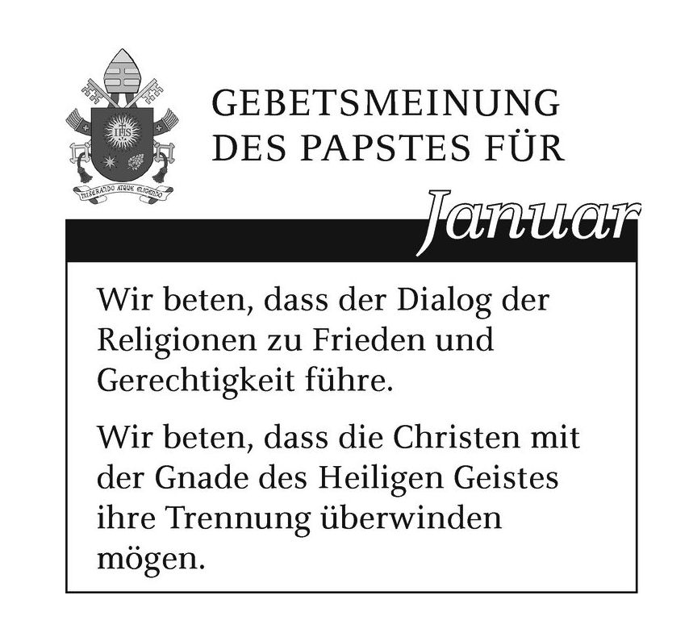

Unsere Verstorbenen im Jahr 2015

|  |  |  |
| --- | --- | --- |
| **Külsheim**  Benz Alexander (80)  Kriegisch Manfred (75)  Weber Rita  geb. Wolf (86)  Keller Rita  geb. Düll (92)  Göbel Helmut (81)  Hammer Horst (70)  Spengler Adolf (83)  Höfert Erika  geb. Endres (79)  Hildenbrand Gertrud  geb. Milich (84)  Schlegel Ernst (85)  Köhler Albin (87)  Matejka Brigitte  geb. Adelmann (64)  Eckert Robert (85)  Reinhart Irmgard  geb. Keller (89)  Geiger Heini (76)  Keller Gertrud  geb. Barth (90)  Stemmler Adolf (92)  Fäht Theresia (90)  geb. Eisenmenger  **Uissigheim**  Heerd Gregor (87)  Geiß Willy (90)  Kaufmann Elisabeth  geb. Krug (86)  Hübner Willibald (85)  Wohlfarth Maria (89)  Knebel Andrea  geb. Greulich (45)  Wohlfarth Erna  geb. Zipprich (90)  Seubert Edgar (88)  Uehlein Egon (77) | **Eiersheim**  Uehlein Karl (86)  Köhler Emma  geb. Baumann (90)  **Hundheim**  Segner Maria  geb. Kuhn (100)  Eidel Anna (90)  Müssig Helmut (70)  Stecher Heinz (67)  Endrich Agnes  geb. Kuhn (94)  Bischof Rita  geb. Weber (84)  Baumann Edmund (73)  Milich Rita  geb. Ballweg (68)  Pahl Herbert (78)  Hirsch Sibilla  geb. Cox (96)  **Dörlesberg**  Schacht Marlise  geb. Ballweg (62)  Peichl Dorothea  geb. Döhner (56)  Beuchert Anton (87)  Hönig Alois (84)  Amend Arthur (74)  Ullrich Wolfgang (75)  Mraz Edwin (80)  Martin Greta  geb. Knopp (91)  Rückert Elfriede  geb. Fischer (81)  Weber Alfred (68)  Goldschmitt Erhard  (67) | **Reicholzheim**  Rüba Margaretha  geb. Tschada (94)  Dümmig Walter (80)  Elm Rosa  geb. Dorbath (95)  Heimer Kunigunde  geb. Schlör (49)  Haimann Paul (95)  Jesberger Ludwig (89)  Niedergesäß Klara  geb. Franzl (91)  Spors Horst (84)  Sturm Margareta (83)  geb. Heidenreich  Würz Anna  geb. Dorbath (98)  Krieg Klara  geb. Maninger (81)  Ehrlenbach Anna  geb. Adelmann (83)  Haimann Rita  geb. Trabold (92)  Bund Anna  geb. Köhler (89)  Fischer Luise  geb. Amend (93)  Bloos Alfred (74)  **Steinbach**  Miltner Augusta (90)  Heimer Kunigunde  geb. Schlör (49)  Benz Ernstina  geb. Schüßler (85) |

**Spendenkonten**

**Kath. Kirchengemeinde Külsheim, St. Martin**

Sparkasse Tauberfranken, Int. Bank Account Nr. **DE26 6735 2565 0005 2015 46**

Volksbank Main-Tauber, Int. Bank Account Nr. **DE42 6739 0000 0010 0484 00**

**Kath. Kirchengemeinde Reicholzheim, St. Georg**

Sparkasse Tauberfranken, Int. Bank Account Nr. **DE10 6735 2565 0003 0000 31**

**Kath. Kirchengemeinde Uissigheim, St. Laurentius**

Sparkasse Tauberfranken, Int. Bank Account Nr. **DE91 6735 2565 0001 0095 88**

**Kath. Kirchengemeinde Eiersheim, St. Margarita**

Sparkasse Tauberfranken, Int. Bank Account Nr. **DE35 6735 2565 0002 0482 05**

**Kath. Kirchengemeinde Hundheim, St. Margareta**

Volksbank Main-Tauber, Int. Bank Account Nr. **DE80 6739 0000 0015 0370 08**

**Kath. Ki.gem. Hundheim Filiale Steinbach, St. Peter und Paul**

Volksbank Main-Tauber, Int. Bank Account Nr. **DE59 6739 0000 0016 0359 04**

**Kath. Kirchengemeinde Dörlesberg, St. Dorothea**

Volksbank Main-Tauber, Int. Bank Account Nr. **DE66 6739 0000 0053 2054 02**

**Kloster Bronnbach, St. Mariä Himmelfahrt**

Volksbank Main-Tauber, Int. Bank Account Nr. **DE75 6739 0000 0050 2931 06**

Alle Spenden können zweckgebunden für jede Pfarrei gebucht werden.

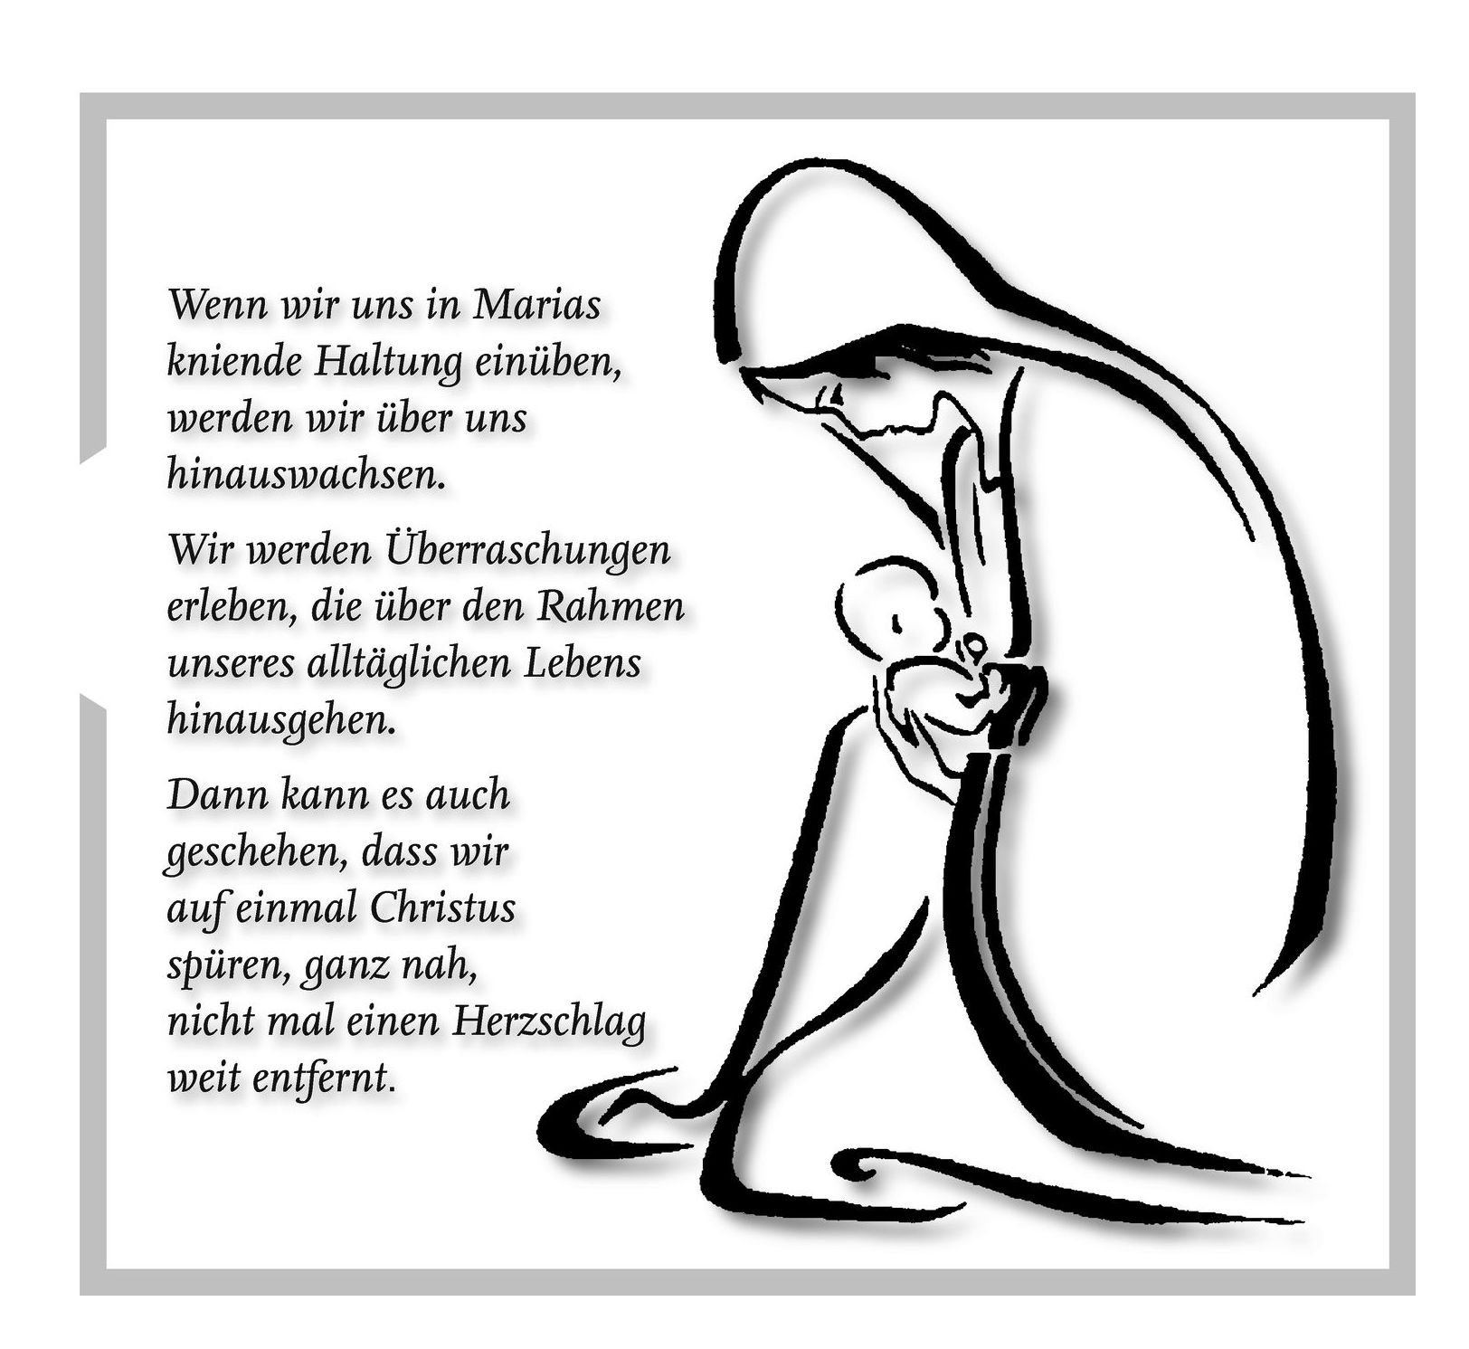

**Der Weltjugendtag 2016 in Krakau**

Liebe Jugendliche unserer Seelsorgeeinheit!

Auf nach Krakau! Der Weltjugendtag kehrt zu seinen Wurzeln zurück, denn in Krakau verbrachte der Gründer der Weltjugendtage, der heilige Papst Johannes Paul II., einen Großteil seines Lebens: erst als Student, dann als Priester, später als Bischof. Hier treffen sich im Sommer 2016 Jugendliche aus aller Welt, um gemeinsam zu beten und zu feiern. Krakau ist auch die kulturelle Hauptstadt Polens mit Sehenswürdigkeiten die zum Weltkulturerbe gezählt werden. Ihr könnt euch auf spirituelle Erfahrungen, ein Stück Weltkirche und auf die Begegnung mit Papst Franziskus zur Abschlussmesse freuen. Der Weltjugendtag dauert von Sonntag, 24.7.16, abends Abfahrt bis Montag, 1.8.16, abends Ankunft. Da der WJT eine internationale Veranstaltung ist, passt er nicht exakt in unsere Schulferien. Wir helfen euch aber, für die letzten Schultage eine Schulbefreiung zu bekommen. Los geht es am Sonntagabend, 24.7., über Nacht mit dem Bus nach Polen. Am Montag kommen wir dann an und können Krakau schon einmal kennenlernen. Richtig eintauchen in die internationale Atmosphäre des WJT können wir am Dienstagabend bei der Eröffnungsmesse – und dann gibt es jeden Tag eine Mischung aus gemeinsamen Programm (morgens und abends) und vielen Veranstaltungen und Aktivitäten, aus denen man dazwischen und danach frei wählen und in kleinen Gruppen gehen kann. Nach der großen Abendvigil und Abschlussmesse am Sonntag, 31.7., übernachten wir noch einmal und machen uns dann auf den Heimweg. Neben uns werden die Jugendlichen aus Grünsfeld, Lauda, Boxberg und Großrinderfeld mit dabei sein. **15 Jahre ist das** **Mindestalter**. Wenn jemand selbständig unterwegs sein möchte, muss ihn aber ein/-e über 18jährigen Teilnehmer/-in begleiten. Als Begleiter werden mit mir auch die Pfarrer aus den oben genannten Gemeinden dabei sein! Unser Erzbistum und die Seelsorgeeinheiten unterstützen diese Jugendfahrt. Die Teilnahme kostet inklusive Fahrt, Unterkunft und Verpflegung **250 Euro**. Ein Taschengeld solltest Du dazu noch mitnehmen.

**Für unsere Fahrt anmelden muss man sich bis 31.12.2015 im Pfarrbüro der Seelsorgeeinheit. Mehr Informationen zum Programm findet ihr unter** [www.krakow2016.com](http://www.krakow2016.com/).

P.Marius

**Pilgerreise nach Lourdes (Pater Marius)**

**mit Besuch von Ars und Nevers vom 16. – 21.05.2016**

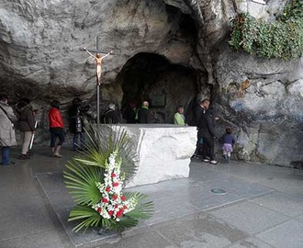Lourdes, das am Fuß der französischen Pyrenäen liegt, gilt als der größte Wallfahrtsort der Neuzeit. Die große Geschichte und das Schicksal von Lourdes beginnen am 11.02.1858 als die Mutter Gottes das erste Mal Bernadette Soubirouserschien. Seitdem begeben sich alljährlich Millionen von Pilgern aus aller Welt zur Grotte der Erscheinungen, um dort zu beten. So wird Lourdes für den Christen zur Erfahrung des Glaubens und des Evangeliums. Beeindruckend die allabendliche Lichterprozession, die dreistöckige Kirche und die Erscheinungsgrotte. Zu den weiteren Höhepunkten dieser Reise gehört sicherlich ein Aufenthalt in Ars, der Wirkungsstätte des heiligen Pfarrers Jean-Baptiste Vianney und ein Besuch in Nevers mit dem Kloster St. Gillard, der letzten Ruhestätte der heiligen Bernadette.

**598,- € pro Person,** Einzelzimmerzuschlag 140,-€

**Unser Leistungspaket:**- Fahrt im modernem Reisebus  
- 1x Übernachtung mit Frühstücksbuffet und Abendessen im Raum Lyon  
- Führung in Ars  
- 3x Übernachtung mit Frühstücksbuffet in Lourdes  
- 3x Drei-Gang-Abendessen in Lourdes  
- Führung durch die Heiligen Stätten in Lourdes  
- 1x Übernachtung mit Frühstücksbuffet und Abendessen in Nevers

- Informationsblatt über die Wallfahrtstätten

- Filmvorführung in Nevers über das Leben der Hl. Bernadette  
- Geistliche Reisebegleitung durch Pater Marius  
- Reiserücktrittskostenversicherung Basisschutz

**Informationen und Anmeldung bei Seitz Reisen, Tel. 09345/92020**

**Pilgerreise Prag, 13. – 16. Juni 2016**

**mit Pater Joachim**

**Prag, „die Stadt der hundert Türme“, ist schlicht und einfach eine der atemberaubendsten europäischen Großstädte und ein Reiseziel, das man am besten zu Fuß erkunden kann, da sich die Sehenswürdigkeiten in der Prager Altstadt dicht aneinander reihen. Das gesamte Zentrum wurde von der UNESCO zum Weltkulturerbe erklärt. Das majestätische Panorama der Prager Burg auf dem Hradschin, die Moldau mit der Silhouette der Karlsbrücke, die allgegenwärtigen Türme, die astronomische Uhr auf dem Altstädter Platz - das ist die "Goldene Stadt". Neben den bekannten Sehenswürdigkeiten im historischen Stadtkern und im Burgviertel, werden Sie auch die einzigartigen Wallfahrtsorte in Prag kennen lernen. Dazu zählen das Prager Jesulein, das Strahov Kloster, Loretto, der St. Veitsdom, die Kapitelkirche St. Peter und Paul u.v.m. Sie unternehmen einen Ausflug nach Kuttenberg und besuchen das bekannte Beinhaus und die St. Barbara-Kathedrale.**

**Ca. 480,- € pro Person,** Einzelzimmerzuschlag € 100,00

**Leistungspaket:**

- Fahrt mit modernem Reisebus

- 4x Übernachtung mit Frühstücksbuffet,

- 1x Abendessen vom Buffet im Hotel

- 1x Nachmittagsführung mit Kloster Strahov ,

- 1x Eintritt Kloster Strahov

- 1x ausführliche Altstadtführung

- 1x Abendessen (3-Gang-Menü) in einem Prager Lokal

- 1x Führung Burgareal und Loreto

- 1x Eintritt für Veitsdom, Königspalast, Basilika St. Georg und Goldenes

Gässchen

- 1x Eintritt für die südliche Königsgärten

- 1x Eintritt Loretto Heiligtum

- 1x Abendessen (3-Gang-Menü) in einem Prager Lokal

- 1x geführter Ausflug nach Kuttenberg

- 1x Eintritt in Kuttenberg für Welscher Hof, Hl. Barbara Kirche, Beinhaus

- 1x sachkundige Führung im Beinhaus

- 1x Abendessen mit Musik (3-Gang-Menü mit 2 Getränken)

- 1x sachkundige Reiseleitung für Ausflug Vyšehrad

- 1x EintrittSt. Peter und Paul,

- 1x 2-stündige Moldau-Schifffahrt mit Mittagessen

- Reiserücktrittsversicherung (Basisschutz)

**Informationen und Anmeldung bei Seitz Reisen, Tel. 09345/92020**

2016

***der Römisch-Kath. Kirchengemeinde***

***Külsheim-Bronnbach***

***am Sonntag, 10. Januar 2016,***

***um 10.30 Uhr (nach der Hl. Messe)***

***in Külsheim, St. Elisabeth***

Wir wünschen Ihnen den Frieden und die Gnade der Heiligen Weihnacht und Gottes Segen

im Neuen Jahr

*Pater Pater Pater*

*Joachim Seraphin Joachim Rzesnitzek Marius Schymos*

Vom 23.12.2015 bis 06.01.2016 bleiben die Pfarrbüros geschlossen.

**Kontaktadressen**

**Pater Joachim Seraphin, Kirchbergweg 20 Tel. 09345/6453**

**Pfarrer 97900 Külsheim**

**Homepage www.kath-kuelsheim-bronnbach.de**

**Pfarramt St. Martin Kirchbergweg 20 Tel. 09345/226**

Mo – Do 9.00 – 11.00 Uhr 97900 Külsheim Fax 09345/95090

[***pfarramt@kath-kuelsheim-bronnbach.de***](mailto:pfarramt@kath-kuelsheim-bronnbach.de)

Di 16.30 – 17.30 Uhr Sprechstunde mit Diakon Wolfgang Krug

**Pfarramt Reicholzheim** **St.-Georg-Straße 5 Tel. 09342/1238**

Mo 9.00 – 14.00 Uhr 97877 Wertheim-Reicholzheim Fax 09342/914448

[***pfarramt@kath-kuelsheim-bronnbach.de***](mailto:pfarramt@kath-kuelsheim-bronnbach.de)

Di 11.00 – 12.00 Uhr Sprechstunde mit Pater Joachim Seraphin, Pfarrer

**Pfarrbüro Eiersheim** **Pfarrgasse 16 Tel. 09345/389**

Di nach der Hl. Messe

**Kloster Bronnbach Bronnbach 14 Tel. 09342/9269-0**

**Pater Joachim Rzesnitzek** 97877 Wertheim-Bronnbach, **Tel. 09342/9269-13**

**Pater Marius Schymos, Vikar Kloster Bronnbach Tel. 09342/9269-41**

**Nächstes Pfarrblatt: 31.01. – 23.03.2016,**

**Redaktionsschluss Montag, 11.01.2016, 12.00 Uhr.**

Ab 01.01.2016 ist das Pfarrblatt nicht mehr auf der Internetseite der Stadtverwaltung Külsheim. **Sie finden es auf der**

**Homepage der Kirchengemeinde: www.kath-kuelsheim-bronnbach.de**